- Phương tiện : Xe giường nằm chất lượng cao & Tàu cao tốc xuyên suốt
- Thời gian: 3 ngày 2 đêm
- Ngày khởi hành: Thứ 2-6 hàng tuần

NGÀY 1: HCM – RẠCH GIÁ  Buổi tối:  - 22h30 Hướng dẫn viên đón khách tại điểm tập trung 231 trạm Lê Hồng Phong hoặc bến xe miền Tây, khởi hành đi Rạch Giá (Kiên Giang). Quý khách nghỉ đêm trên xe. (Trường hợp đủ khách đoàn đi xe riêng sẽ đón tại công ty).ss | (Ăn 1 bữa sáng)  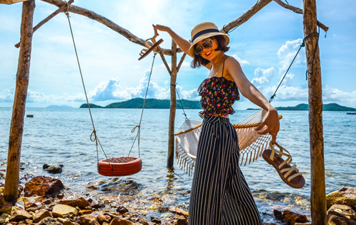

NGÀY 2 : RẠCH GIÁ – HÒN SƠN  Buổi trưa:  - 6h00: HDV hẹn gặp khách tại bến Tàu Phú Quốc  - Sau đó HDV làm thủ tục lên tàu khởi hành Hòn Sơn chuyến 11h45 – Giờ khởi hành có thể thay đổi theo lịch của hãng tàu. Hòn Sơn – Kiên Giang (Lại Sơn) là một trong những đảo đẹp và hoang sơ bật nhất ở vùng biển phía nam. Hòn Sơn thuộc xã Lại Sơn, huyện Kiên Hải, tỉnh Kiên Giang. Nơi hiếm hoi có được: biển xanh cát trắng, có rừng, có suối, cùng rừng dừa rợp bóng là những nét đặc biệt của hòn đảo xinh đẹp này  - 8h: Sau khi lên đến đảo Hòn Sơn, HDV sẽ đưa quý khách đến nhà nghỉ gửi đồ hoặc nhận phòng nghỉ, nhà nghỉ đầy đủ tiện nghi ngay trung tâm đảo gần chợ, gần cầu cảng để quý khách thoải mái mua hải sản về làm quà.  - Đoàn dùng cơm trưa, tại đây quý khách sẽ được thưởng thức những món ăn được chế biến từ hải sản tươi sống theo khẩu vị miền nam rất đậm đà sẽ làm hài lòng quý khách.  - 9:00: Đoàn tham gia tour xe máy dạo quanh đảo (2 người/xe) :  + Làng Chài Thiên Tế : nơi đây là làng chài lâu đời nhất tại Hòn Sơn, đến đây quý khách có thể thấy được cuộc sống của người dân xứ đảo.  + Đỉnh Yên Ngựa : xe dừng chân tại đỉnh Yên Ngựa để quý khách chụp hình, đây là nơi có thể nhìn toàn bộ Hòn Sơn.  + Bãi Bấc : Nơi đây có nhiều san hô nhất Hòn Sơn, quý khách tha hồ lặn ngắm san hô với làn nước trong veo ngắm nhìn từng rạng san hô và từng đàn cá xinh đẹp, quý khách trổ tài bắt nhum, ốc mắt ngọc, hàu đá, sò,.. đem về chế biến và thưởng thức.  - 11:00: Đoàn về nhà nghỉ dung cơm trưa theo lịch trình sau đó về nhà nghỉ nghỉ ngơi và thư giản 2-3 tiếng.  - 14:00: Đoàn tiếp tục tham quan các bãi biển nổi tiếng tại Hòn Sơn:  + Check in chụp hình với các bãi biển đẹp và rất hoang sơ như : Bãi Đá Bàn, Bãi Thiên Tế, Bãi Đá Chài, Bãi Đá Trứng,.. các bãi biển này sở hửu những hình thù đặt sắc và kỳ thú không nơi nào có được.  + Bãi Bàng : đây là bãi biển đẹp nhất ở Hòn Sơn với bờ cát trắng trải dài nước biển trong rất đẹp, chụp hình với cây dừa nghiêng Huyền Thoại, quý khách tha hồ tắm biển tại đây.  + Bãi Xếp (Cây dừa nằm): đây là bãi biển nổi tiếng với cây dừa nằm trên tảng đá là nơi được các bạn teen check in khi đến Hòn Sơn.  - Đoàn trở về nhà nghỉ ngơi chuẩn bị bữa ăn tối đầy hải sản.  Buổi tối:  - Quý khách THƯỞNG THỨC TIỆC BBQ nướng trên bãi biển. Nghỉ đêm tại Hòn Sơn | (Ăn 2 bữa)  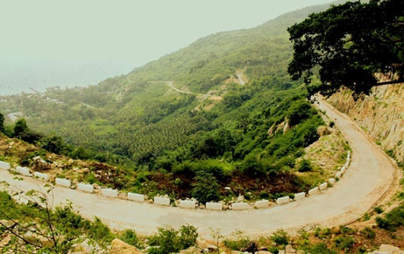  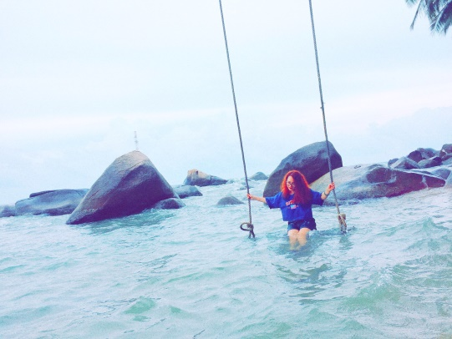  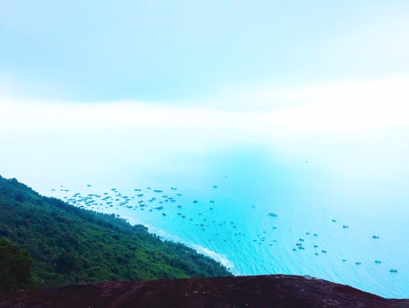
NGÀY 3: HÒN SƠN - NAM DU  Buổi sáng:  - Quý khách có thể thức sớm để ngắm nhìn ánh bình minh trên đảo, hòa mình vào cảnh sắc thiên nhiên, cuộc sống thường ngày của người dân trên đảo.  - Dùng bữa sáng với những món đặc trưng của Đảo.(Bún Hải Sản/Bún Cá Hòn Sơn/Hủ Tiếu Hải Sản,...)  - 8h30: HDV sẽ dẫn quý khách đi tham quan Bè Cá Hòn Sơn,tại đây Qúy Khách có thể chiêm ngưỡng những kỹ thuật nuôi cá cũng như sinh sống của người dân tại bè.  - Đặc biệt,quý khách có thể tham gia câu cá,lặn ngắm san hô và bắt nhum quanh khu vực bè tại Bãi Thiên Tuế.  - Buổi trưa:  - 11h00 : Qúy khách dùng bữa trưa trên bè với đa dạng hải sản tươi sống  - Trưa 13h00: Qúy khách làm thủ tục trả phòng. Đoàn lên tàu cao tốc khởi hành đến Quần đảo Nam Du  - 13h45: Tàu cập cảng Nam Du,quý khách làm thủ tục nhận phòng.  - 14h00: Đoàn ra bến tàu khởi hành đi Hòn Ngang, tham quan làng cá biển ( ngư dân ở đây nuôi cá bóp và cá bóng mú) cùng giao lưu với người dân nơi đây.  - 16h45: Đoàn khởi hành đi Hòn Mấu. Làng nghề lưới ghẹ có bãi tắm đẹp nhất của quần đảo Nam Du. Hòn Mấu có 05 bãi biển, trong đó bãi Chướng là bãi cát trắng tuyệt đẹp, ngoài ra còn có 03 bãi thơ mộng khác là bãiNồm, bãi Đá Đen và bãi Đá Trắng. Bãi Nam là mặt tiền của đảo, nơi đây hầu như sóng yên, gió lặng quanh năm, cũng là nơi giao lưu thương mại, neo đậu tàu thuyền, khi đến với bãi Chướng xung quanh là hàng dừa xanh mát, bãi cát trắng trải dài, nước có màu xanh trong biếc.  - Một Trong các bãi biển nơi đây, lý tưởng nhất là bãi Đá Đen có nhiều loại đá đẹp, đa màu sắc, viên đá với nhiều hình hoa văn khác nhau, khi du khách đến đây sẽ đắm mình trong làn nước biển xanh hay nằm dài trên bãi cát còn hoang sơ và thơ mộng.  - Hòn Mấu còn có Dinh Ông – miếu thờ Ông Nam Hải, là cơ sở tín ngưỡng của người dân nơi đây.  - 17h30: Đoàn chia tay Hòn Mấu, khởi hành về lại Hòn Củ Tron .  Buổi tối:  - Đoàn dùng bữa tiệc hải sản tại Hòn Củ Tron thưởng thức các món hải sản :Sò Tộ, Nhum Nấu cháo, Mực Nướng ,Cá Nhám Hấp cuốn bánh tráng….tùy theo, Cùng dùng bữa tối sát mặt biển ,ngắm nhìn ánh hoàng hôn một cảm giác thật lãng mạn ở Đảo Nam Du.  - 20h00: Đoàn tự do khám phá Đảo Nam Du về Đêm.Tìm hiểu cuộc sống của người dân nơi đây | (Ăn 3 bữa)  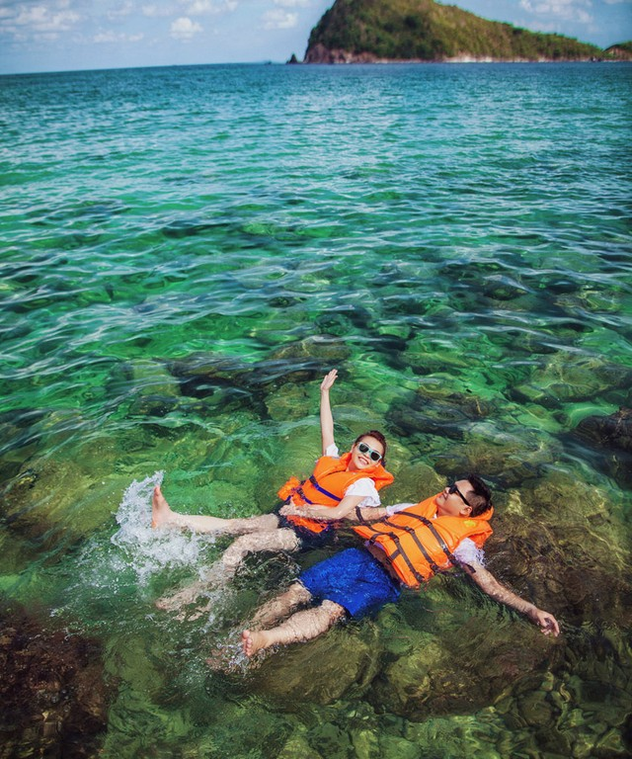  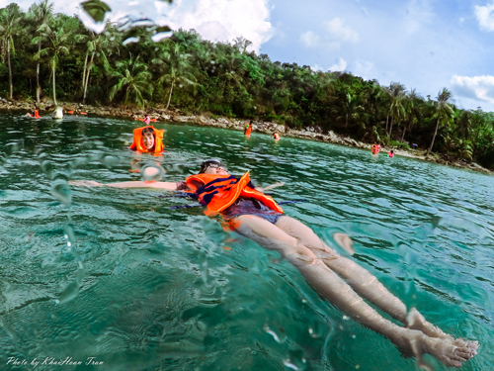  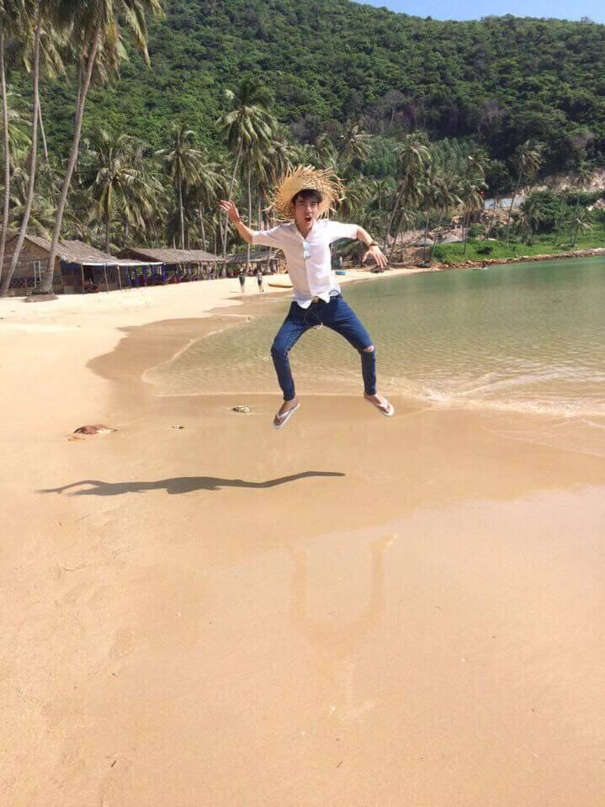  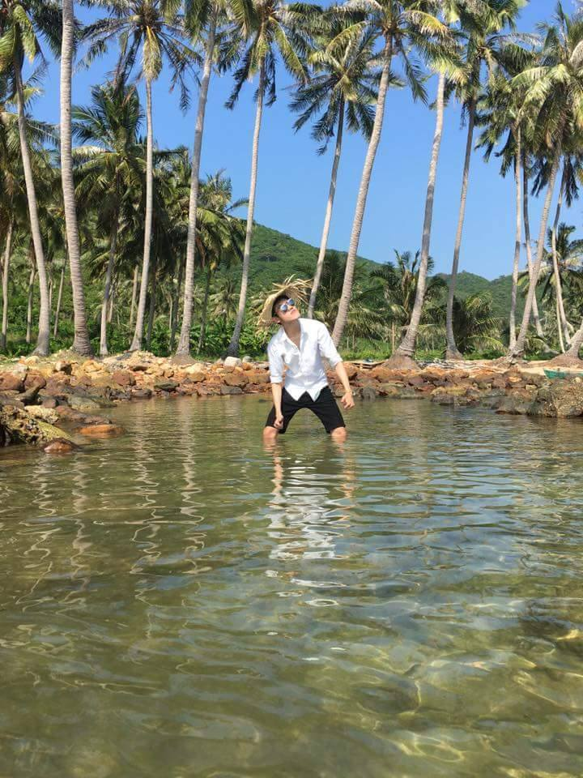
NGÀY 4: NAM DU – RẠCH GIÁ  Buổi sáng:  - 7h00: Đoàn dùng bữa sáng và chuẩn bị thu xếp, trả phòng. Trưa  - 8h40: Đoàn lên tàu cao tốc trở về Rạch Giá và đi xe về TP.HCM, trên đường Quý khách dừng châm mua đặc sản thốt nốt, nem Lai Vung,… về làm quà cho người thân.  - Đến TP.HCM. Kết thúc chuyến đi, chia tay đoàn và hẹn gặp lại Quý khách. | (Ăn 1 bữa)  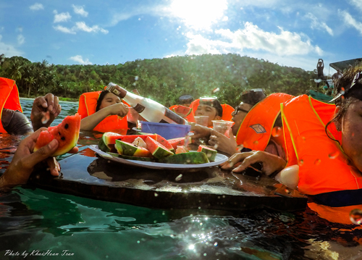

GIÁ TOUR BAO GỒM
- Vận Chuyển: Xe tham quan đời mới, tiện nghi, máy lạnh phục vụ suốt tuyến.
- Khách Sạn: Nhà nghỉ homestay: phòng 02 – 04/ khách/ phòng.
- Ăn uống: Các bữa ăn theo chương trình: 2 bữa phụ (ăn sáng); 3 bữa chính (ăn trưa, chiều)

Thực đơn trưa ngày 1:  Lẩu chua hải sản  Mực xào chua ngọt  Cá chiên sốt cà  Cá kho tộ  Rau xào  Cơm trắng  Món tránh miệng & Trà đá | Thực đơn tối ngày 1: TIỆC BBQ HÒN SƠNs  Lẩu cháo sò mực  Cá nướng rau sống bánh tráng  Tôm hấp bia  Mực nướng satế  Nhum nướng mỡ hành  Sò tộ nướng mỡ hành  Món tránh miệng & Trà đá
Thực đơn sáng ngày 2 ( ĐẶC SẢN GÀ RẪY HÒN SƠN)
Cháo gỏi gà đảo
Gà rang tỏi ớt/Gà hấp nước mắm

Thực đơn trưa ngày 2:  - Lẩu chua cá Nhám/Cá Mú/Cá Bớp.  - Mực xào thập cẩm  - Cá kho tộ  - Cá chiên/hoặc cá hấp + bánh tráng + bún  - Trái cây tráng miệng  - Cơm trắng,  - Trà đás | Thực đơn tối ngày 2s: TIỆC BBQ NAM DU  - Ghẹ/Tôm mũ ni hấp  - Mực nướng sa tế/ muối ớt  - Sò nướng (sò quạt hoặc sò Tộ)  - Sò mai nướng  - Lẩu cá/ Lẩu hải sản  - Cá xanh xương nướng/ Cá nhám hấp  - Bánh tráng, bún, rau sống  - Cơm chiên hải sản/Cơm trắng  - Trái cây tráng miệng, trà đá…
Thực đơn trưa ngày 2:
- Lẩu Ngọt (Mực, chả cá + Rau ăn lẩu)
- Tôm ram thịt
- Cá chiên sốt cà
- Mực xào sa tế
- Tráng miệngss
- Cơm trắng
- Trà đá

- HDV: Hướng dẫn viên tiếng việt suốt tuyến.
- Tham quan: Phí tham quan theo chương trình.
- Phục vụ: Khăn lạnh + nước tinh khiết aquafina 01 chai 0.5 lít/ khách/ ngày,
- Quà tặng: Tặng đoàn 1 tấm hình tập thể đoàn
- Bảo hiểm du lịch: mức tối đa 20.000.000 đồng/trường hợp.
GIÁ TOUR KHÔNG BAO GỒM
- Ăn uống ngoài chương trình
- Chi phí cá nhân khác: giặt là, Đồ uống trong bữa ăn , tham quan ngoài chương trình
- Tip cho HDV và lái xe
GIÁ TOUR TRẺ EM
- Trẻ em từ 12 tuổi trở lên mua 01 vé.
- Trẻ em từ 06 đến 11 tuổi mua: 75% giá vé
- Trẻ em từ 05 tuổi trở xuống: không tính vé, gia đình tự lo. Nhưng 02 người lớn (1 gia đình) chỉ được kèm 01 trẻ em, nếu trẻ em đi kèm nhiều hơn thì từ em thứ 02 trở lên phải mua 75% vé. (Tiêu chuẩn 75% vé: được 01 suất ăn ).
Lưu ý khi đi tour:
- Quý khách vui lòng mang theo giấy tờ tùy thân bản chính (đối với khách Việt Nam là CMND và Passport đối với Kiều Bào & ngoại quốc).
Dịch vụ lưu trú trên đảo khá đơn giản, chỉ đáp ứng nhu cầu tối thiểu trong sinh hoạt hằng ngày.
Một số thứ tự và chi tiết chương trình có thể được sắp xếp cho phù hợp với tình hình khách quan (thời tiết, giao thông…) nhưng vẫn đảm bảo đầy đủ.

HONSONGO - KÍNH CHÚC QUÝ KHÁCH MỘT CHUYẾN ĐI THÚ VỊ !

